Przedszkole Samorządowe nr 20 znajduje się na ulicy Paderewskiego 1A w Piotrkowie Trybunalskim.
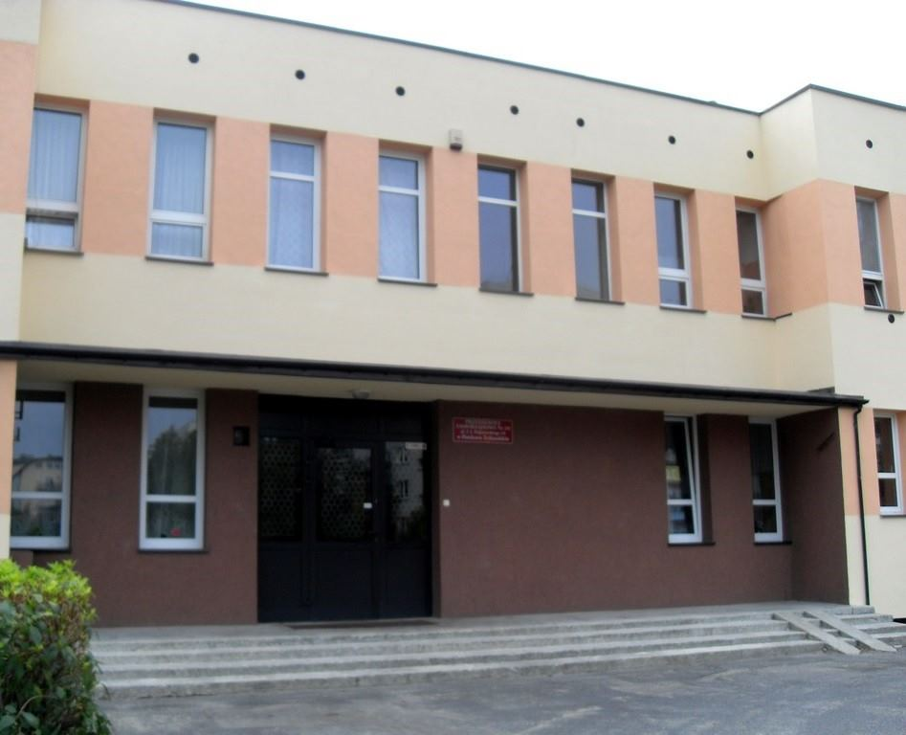
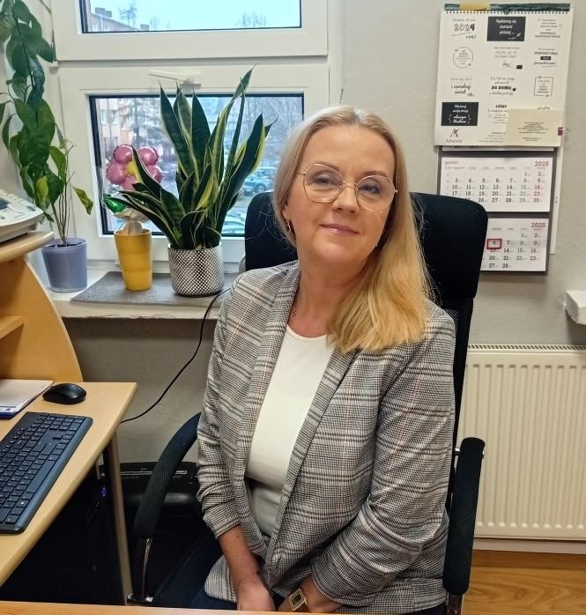
Dyrektorem przedszkola jest pani Dorota Dziubecka.
Przedszkole ma cztery przestronne i dobrze wyposażone sale dla dzieci.
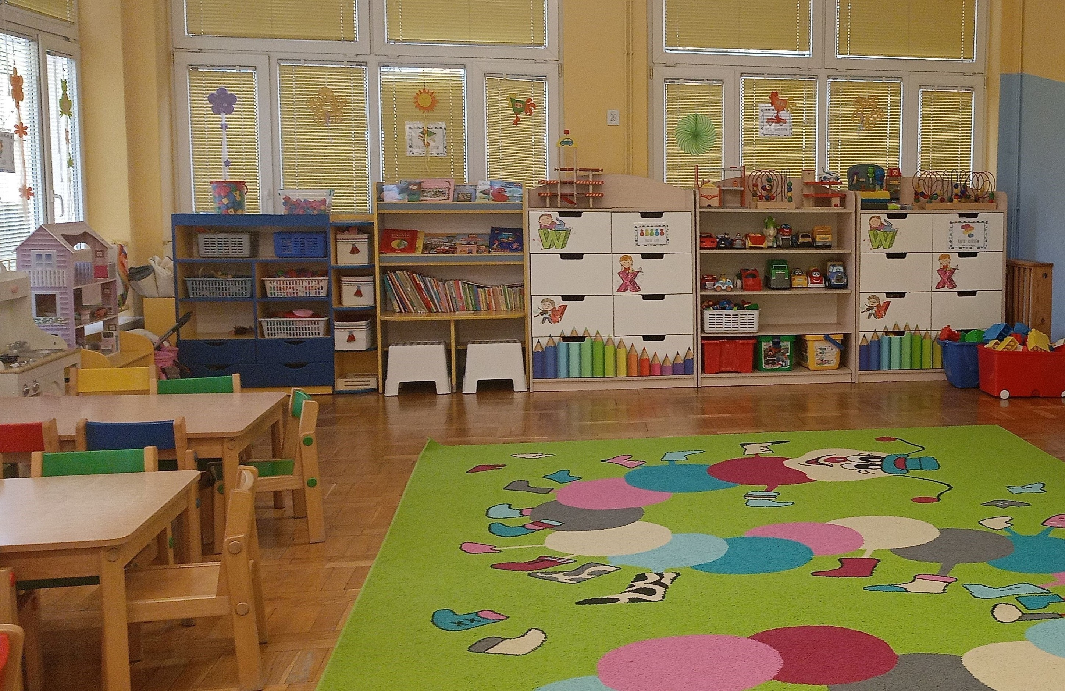Sala trzylatków
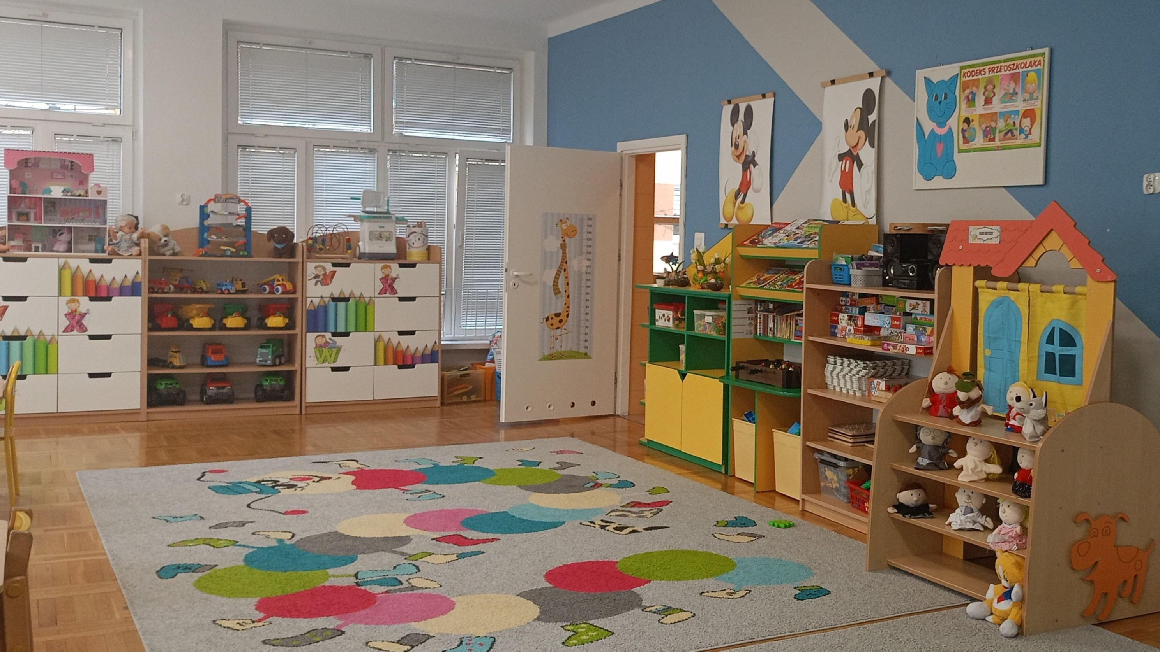sala pięciolatków
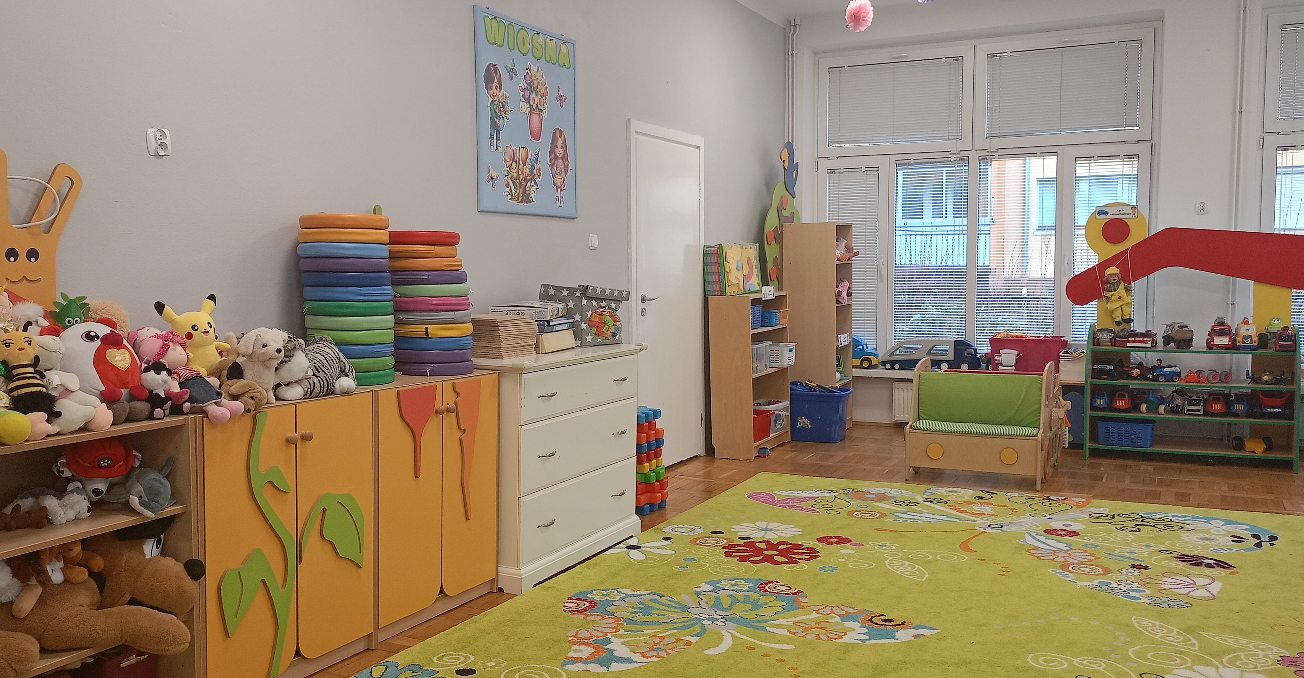sala czterolatków
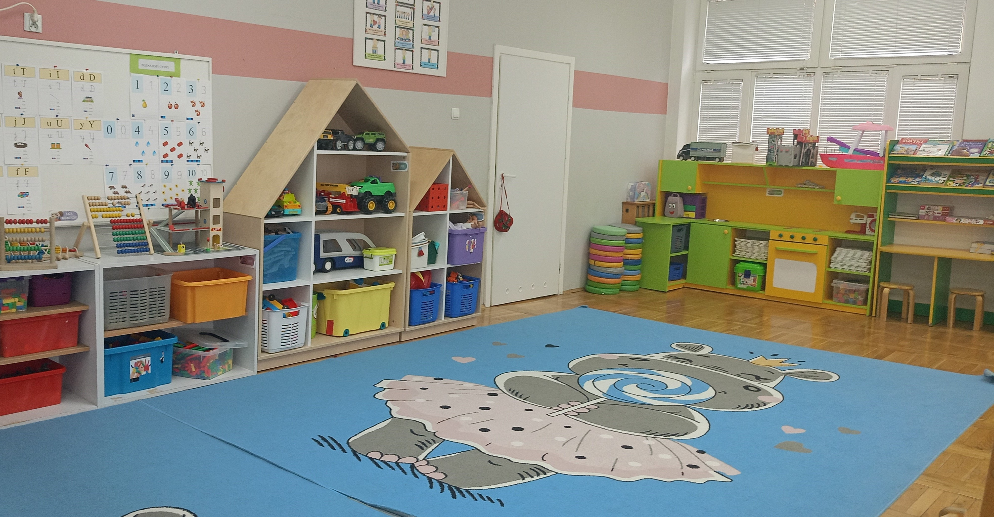sala sześciolatków
W naszym przedszkolu pracują specjaliści: pedagog specjalny, psycholog, logopeda.
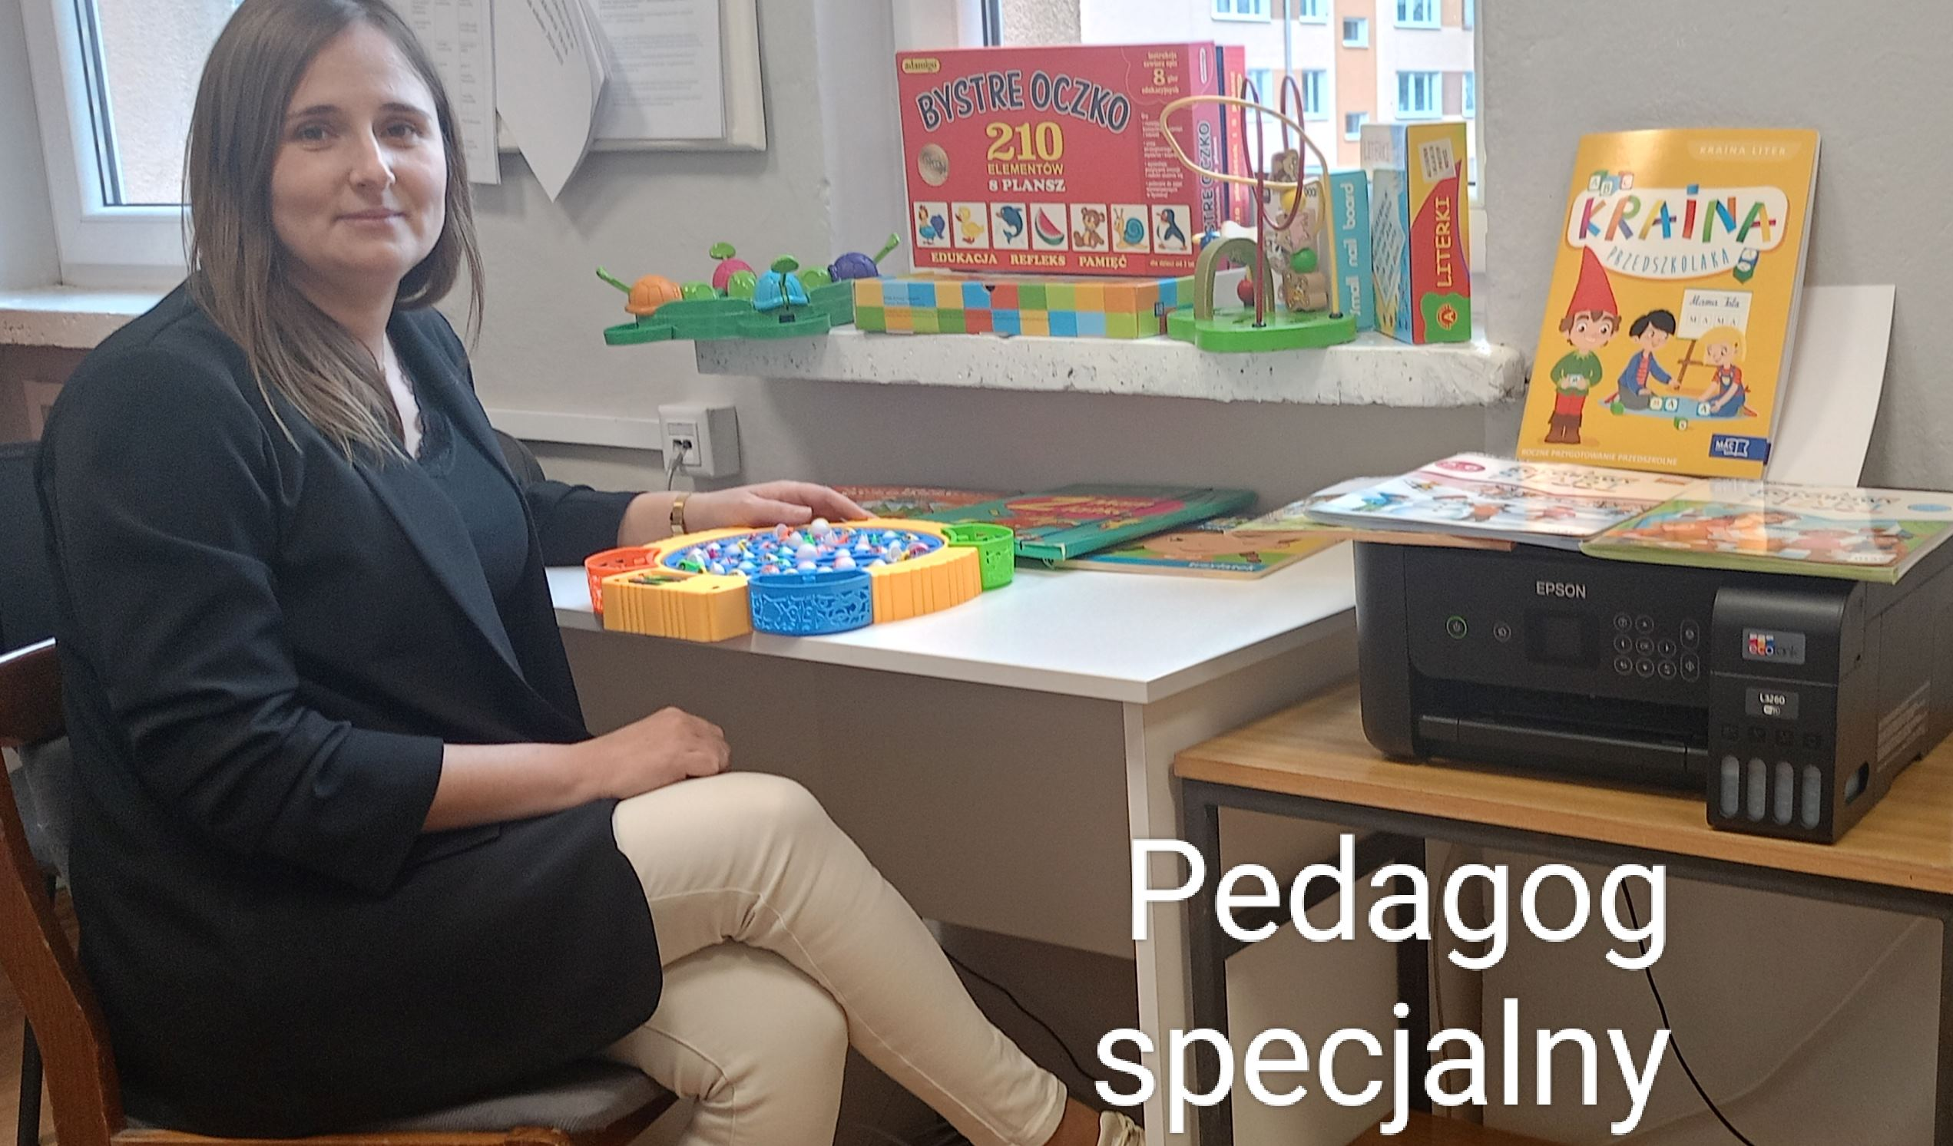Pani pedagog specjalny
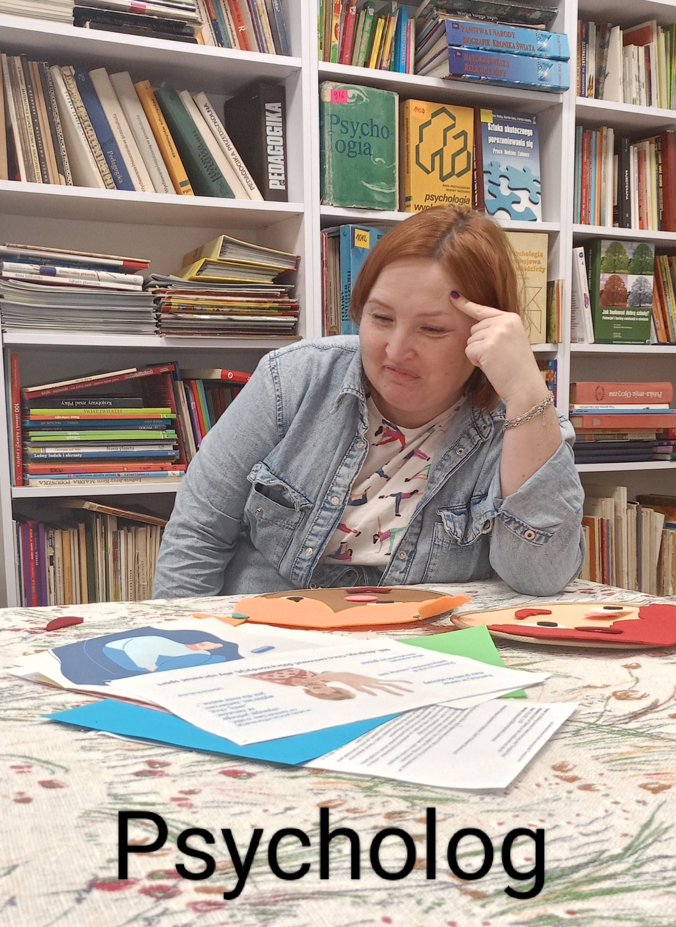Pani psycholog
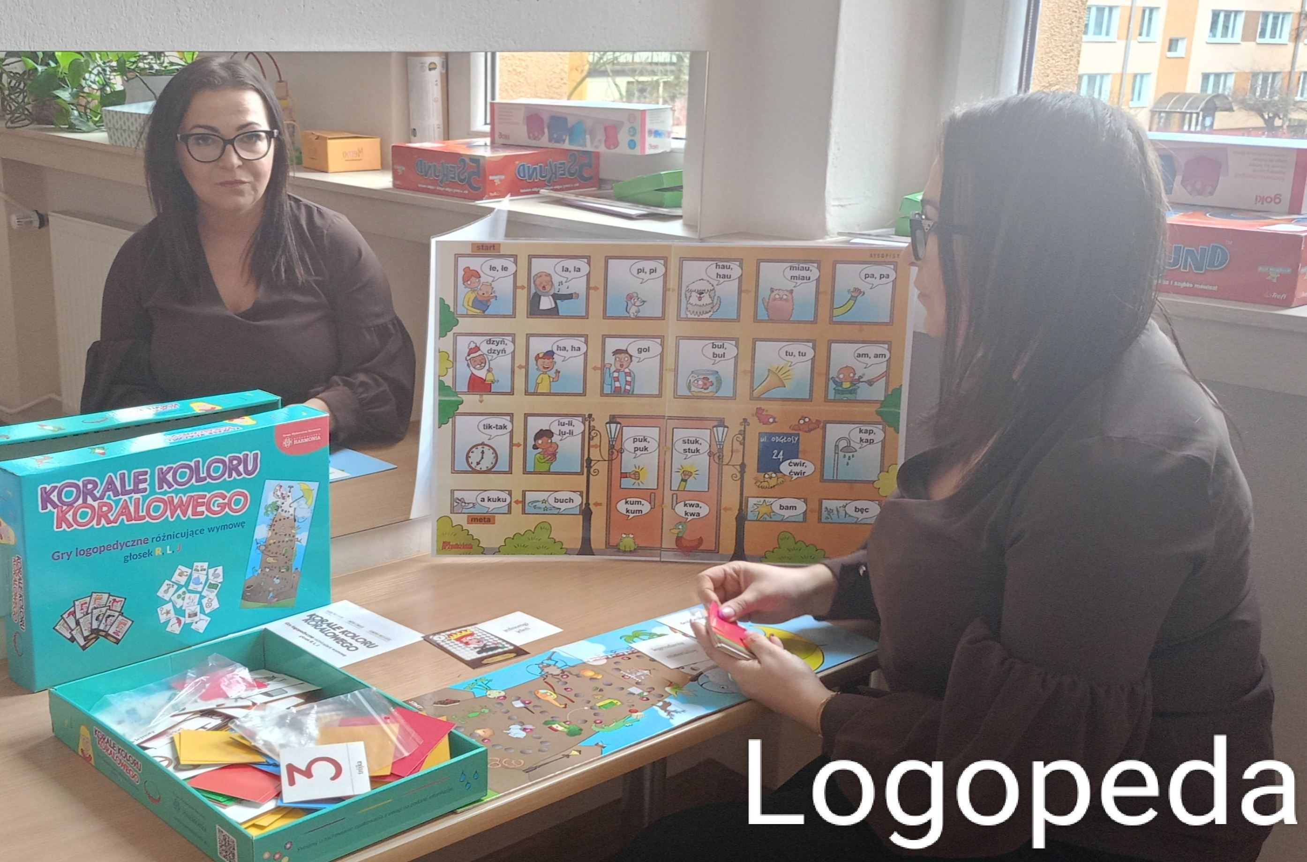Pani logopeda
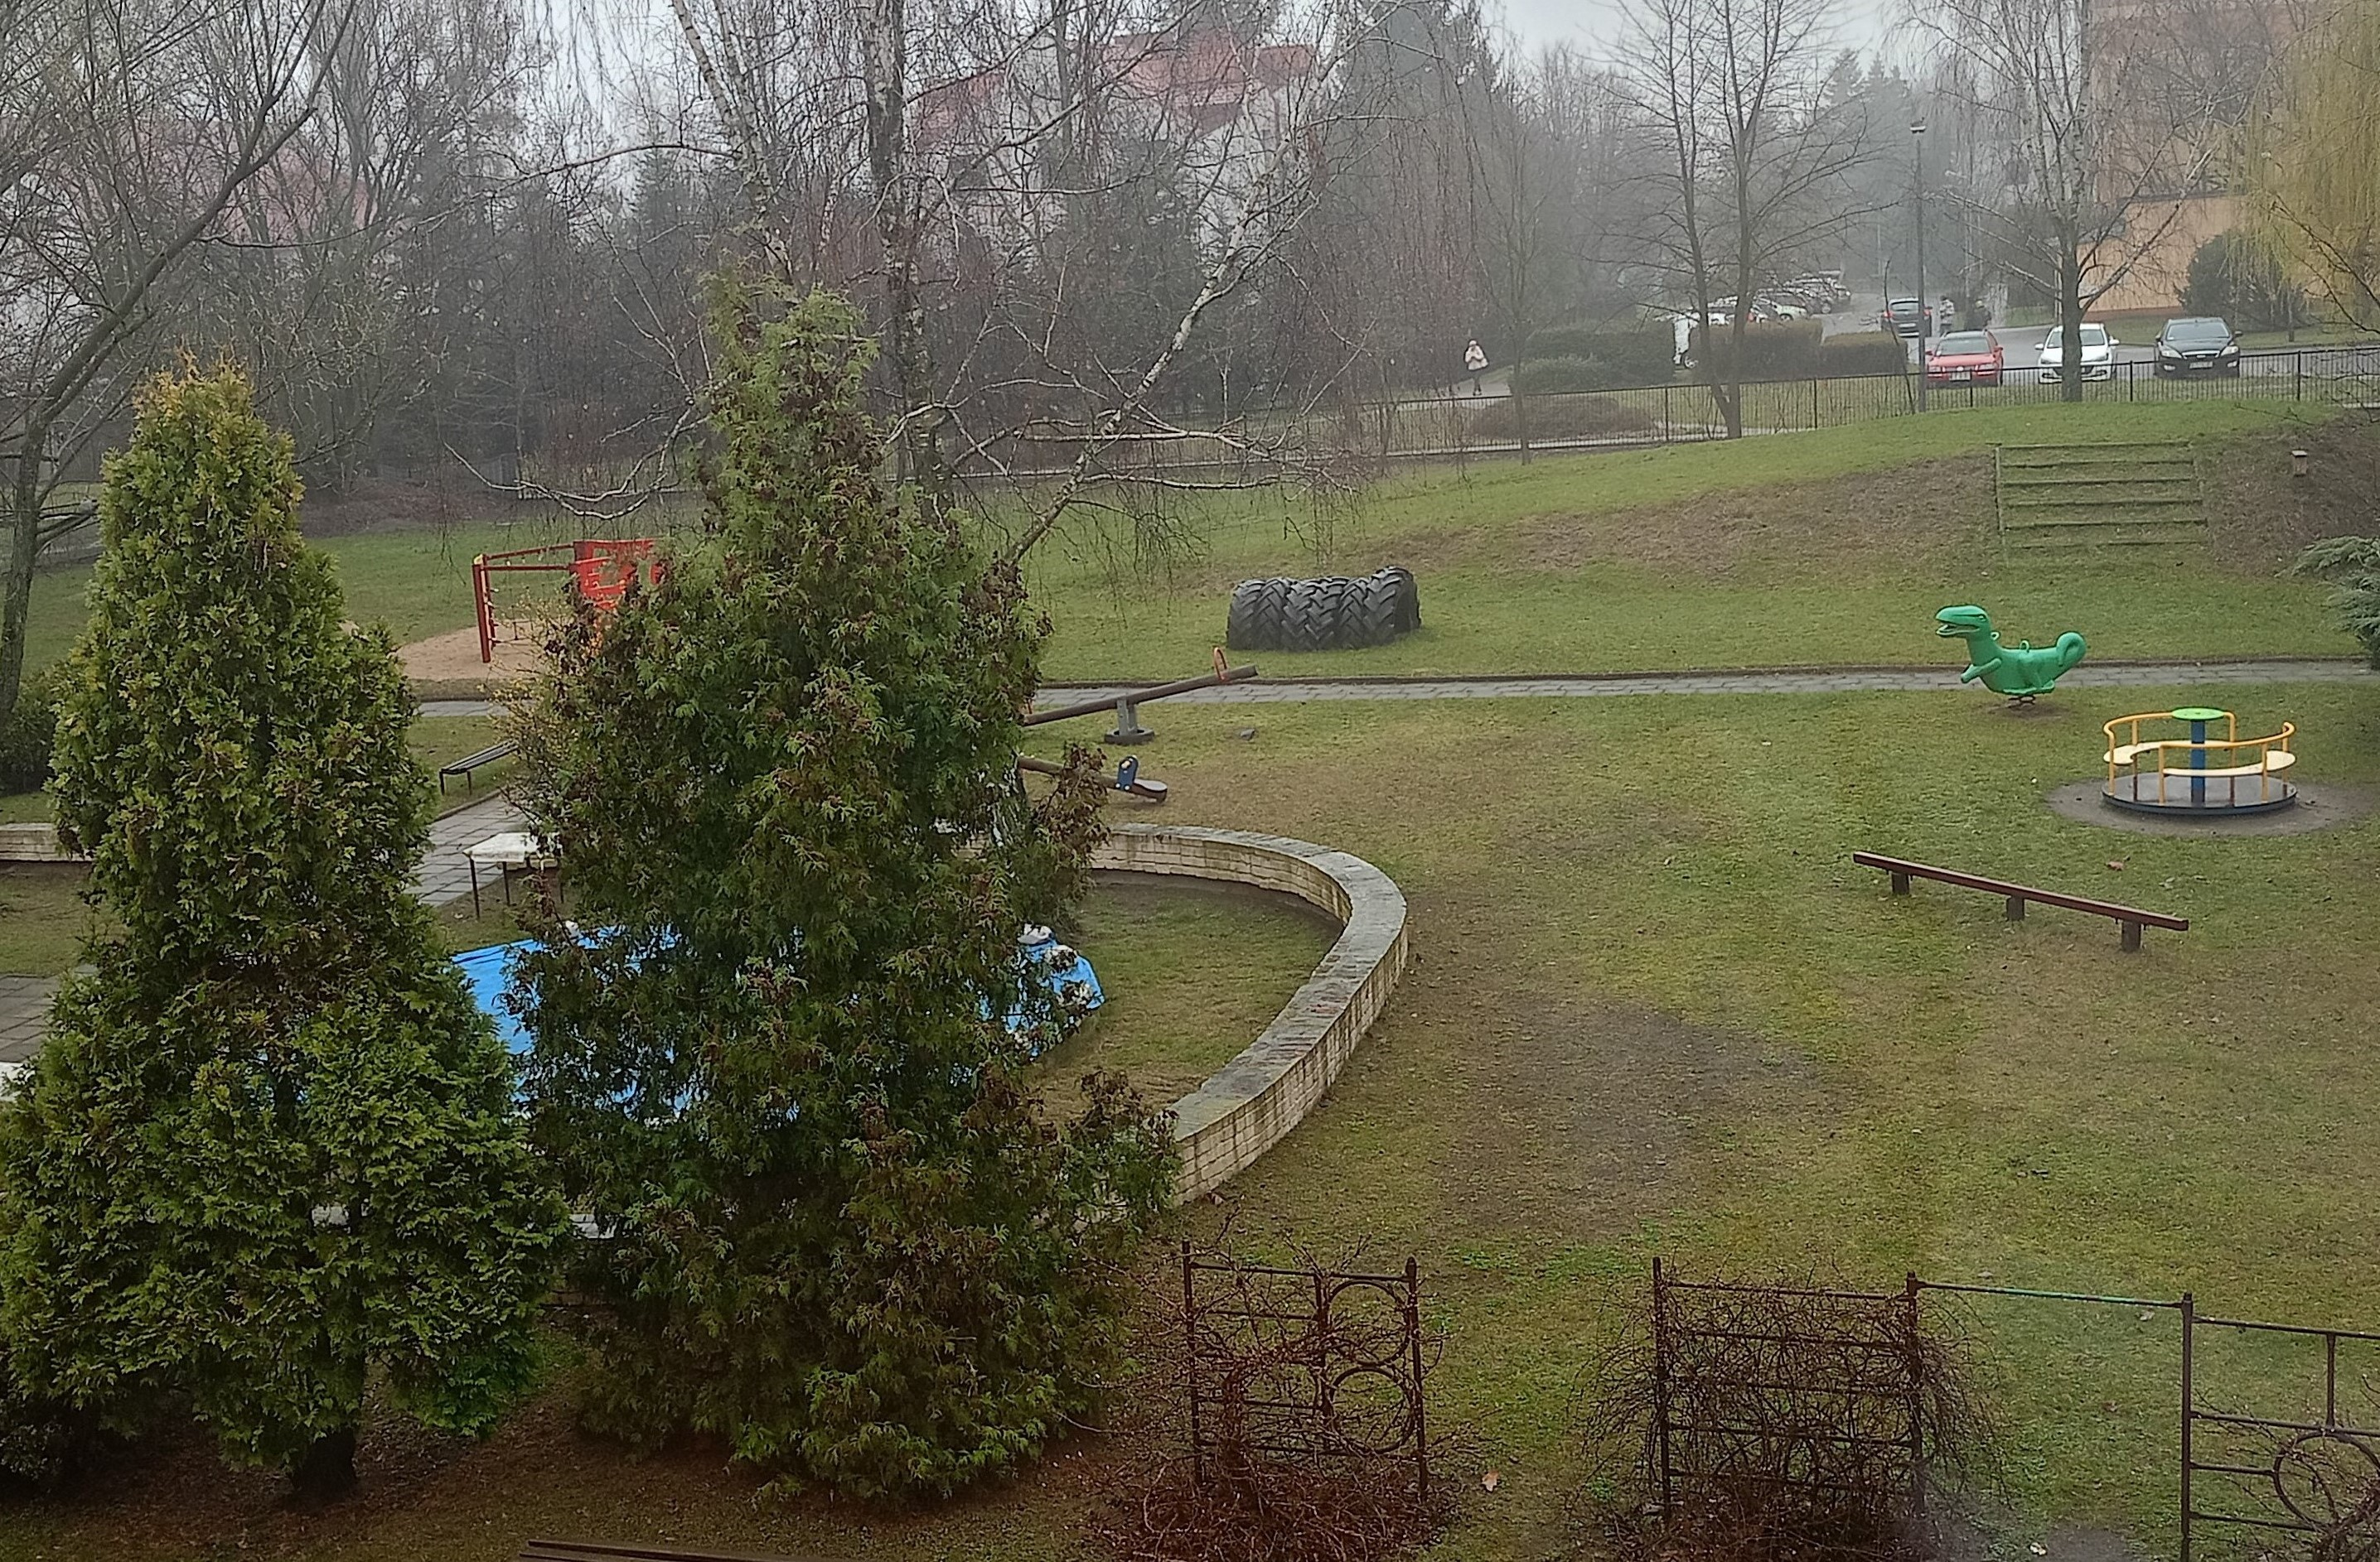
Przedszkole ma duży, piękny plac zabaw.

Przedszkole zapewnia:
- serdeczną i przyjazną atmosferę
- wysoką jakość opieki, wychowania i edukacji dzieci
- dobrze wyposażone sale zabaw
- spotkania z ciekawymi ludźmi
- zajęcia dodatkowe: język angielski, rytmika, religia

Jak się z nami skontaktować?
- telefonicznie: 44 646-76-65
- e-mailem na adres: przedszkole20@przedszkole20.piotrkow.pl
- Można napisać pismo i wysłać na adres: Przedszkole Samorządowe nr 20, ul. I. J. Paderewskiego 1a, 97-300 Piotrków Trybunalski

